 | АКМУЛЛИНСКИЙ  УНИВЕРСИТЕТ
День открытых дверей

9 апреля 2022

ИНСТИТУТ ПЕДАГОГИКИ

№ | Время | Содержание | Аудитория
1 | 10.00 ч. – 10.30 ч. | Регистрация, встреча гостей | Учебный корпус №5  Холл 3 этажа
2 | 10.30 ч. – 10.50 ч. | Торжественное открытие  Приветствие директора института Исламовой Зульхизы Исмагиловны, кандидат педагогических наук, профессор | Учебный корпус №5  Холл 3 этажа
3 | 10.50 ч. – 12.10 ч. | Игра-квест «Путешествие в страну педагогики»  Станции:  - Скороговоркино  - Игровая  - Хочу все знать  - Музыкальная  - Танцевальная  - Дружная семейка | Учебный корпус №5  3,4 этажи
4 | 12.10 ч. – 12.35 ч. | Презентация Института педагогики. Подведение итогов | Учебный корпус №5  Холл 3 этажа
5 | 12.35 ч. – 13.00 ч. | Работа индивидуальных и групповых консультаций по кафедрам:  - Дошкольной педагогики и психологии  - Специальной педагогики и психологии  - Теорий и методик начального образования  - Профессионального и социального образования  - Музыкального и хореографического образования | Учебный корпус №5
6 | 11.00 ч. – 13.00 ч. | Консультационная зона  «Задай вопрос» | Учебный корпус №5  Холл 3 этажа

Адрес:
Учебный корпус №5 – ул. Чернышевского, 25а
Контакты: +7 (347) 246-24-09, insped2001@mail.ru

АКМУЛЛИНСКИЙ
УНИВЕРСИТЕТ

День открытых дверей

9 апреля 2022

ИНСТИТУТ ПЕДАГОГИКИ
(МУЗЫКАЛЬНОЕ и ХОРЕОГРАФИЧЕСКОЕ ОТДЕЛЕНИЕ)

№ | Время | Содержание | Аудитория
1 | 12.00 ч. – 12.30 ч. | Регистрация, встреча гостей | Учебный корпус №7
2 | 12.30 ч. – 13.00 ч. | Обзорная экскурсия по аудиториям корпуса № 7 БГПУ им.М.Акмуллы с демонстрацией занятий по различным дисциплинам. | Учебный корпус №7
3 | 13.00 ч. – 13.15 ч | Демонстрация Мастерской «Преподавание музыки в школе». | Учебный корпус №7
4 | 13.15 ч. – 13.45 ч | Показ видеоролика о направлениях подготовки кафедры МХО, презентация этих направлений, заполнение анкет | Учебный корпус №7
5 | 13.45 ч. – 14.00 ч | Интерактивная игра с элементами body percussion «Живой ритм». | Учебный корпус №7
6 | 14.00 ч. – 15.00 ч | Мастер-классы преподавателей кафедры МХО:  - вокальное искусство;  - актерское мастерство;  - игра на музыкальных инструментах;  - игра на синтезаторе;  - народная хореография;  - современная хореография. | Учебный корпус №7
7 | 12.30 ч. – 15.00 ч. | Консультационная зона | Учебный корпус №7

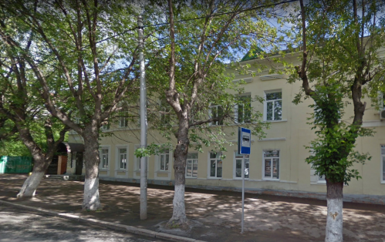 | Адрес:  Учебный корпус №7 – ул. Октябрьской революции, 7  Контакты:  +7 (347) 246-06-82, tanapolia@bk.ru

